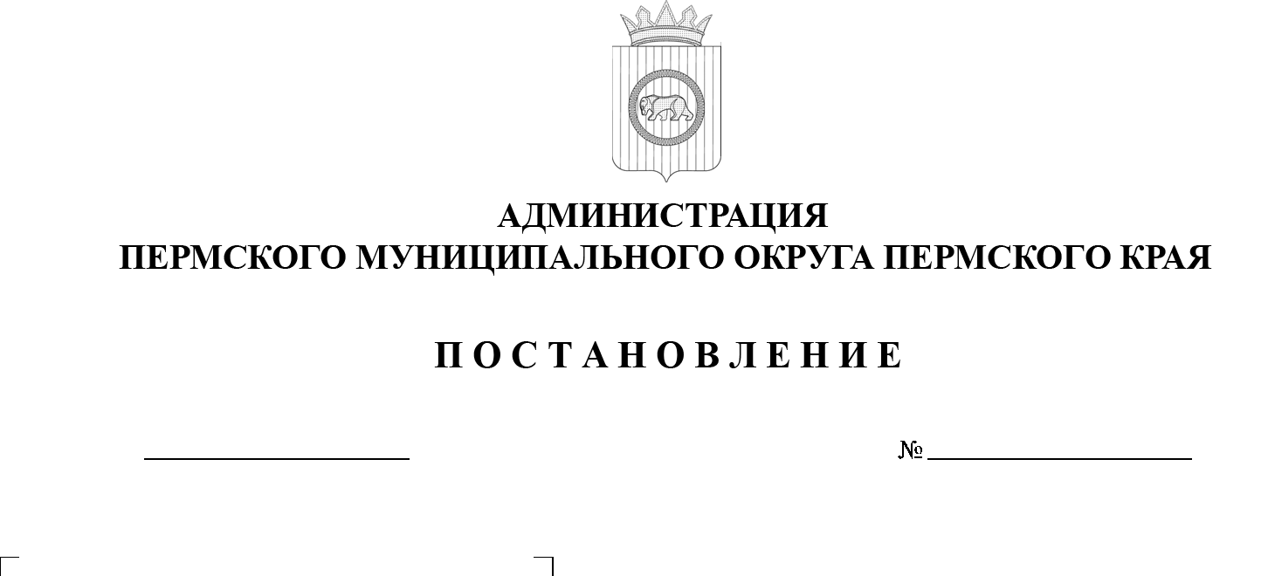

18.08.2025

299-2025-01-05.С-398

**О внесении изменений**

**в пункт 2.3 раздела II**

**Порядка расходования субсидии на оснащение**

**материально-технической базы муниципальных учреждений (организаций), утвержденного постановлением администрации Пермского муниципального округа Пермского края**

**от 04 декабря 2023 г.**

**№ СЭД-2023-299-01-01-05.С-955**

В соответствии со статьей 86 Бюджетного кодекса Российской Федерации, пунктами 17, 19 части 1 статьи 16 Федерального закона от 06 октября 2003 г. № 131-ФЗ «Об общих принципах организации местного самоуправления в Российской Федерации», разделом Х Положения   
об организации библиотечного обслуживания населения Пермского муниципального округа Пермского края, утвержденного решением Думы Пермского муниципального округа Пермского края от 29 августа 2024 г. № 338, пунктом 20 части 1 статьи   5, пунктом 6 части 2 статьи 30 Устава Пермского муниципального округа Пермского края

администрация Пермского муниципального округа Пермского края ПОСТАНОВЛЯЕТ:

1.  Внести в пункт 2.3 раздела II Порядка расходования субсидии   
на оснащение материально-технической базы муниципальных учреждений (организаций), утвержденного постановлением администрации Пермского муниципального округа Пермского края от 04 декабря 2023 г. № СЭД-2023-299-01-01-05.С-955 (в редакции постановления администрации Пермского муниципального округа пермского края от 25 февраля 2025 г. № 299-2025-01-05.С-77), следующие изменения:

1.1.  подпункт 2.3.4 изложить в новой редакции:

«2.3.4.  приобретение светового и звукового оборудования, одежды сцены, комплекта штор, передвижных (мобильных) сценических комплексов   
и сценического оборудования, механики сцены, в том числе элементов механики сцены;»;

1.2.  дополнить подпунктом 2.3.9 следующего содержания:

«2.3.9.  приобретение оборудования и имущества для художественного оформления помещений и фасада здания.».

2.  Настоящее постановление опубликовать в бюллетене муниципального образования «Пермский муниципальный округ» и разместить на официальном сайте Пермского муниципального округа в информационно-телекоммуникационной сети Интернет (www.permokrug.ru).

3.  Настоящее постановление вступает в силу со дня официального опубликования и распространяется на правоотношения, возникшие с 01 июня 2025 г.

Глава муниципального округа О.Н. Андрианова